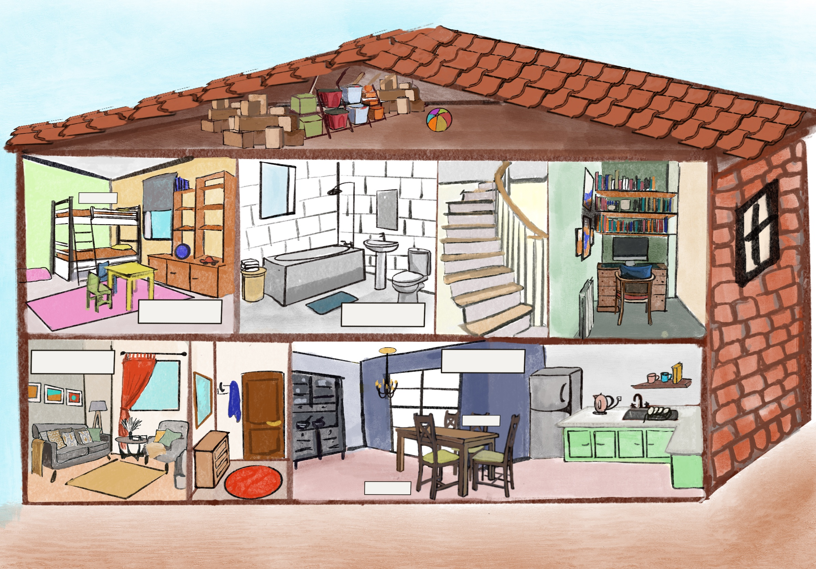

**κρεβάτι**

**υπνοδωμάτιο**

**τουαλέτα**

**σαλόνι**

**καρέκλα**

**κουζίνα**

**τραπέζι**

**Πού είναι η** **Ζωή?**